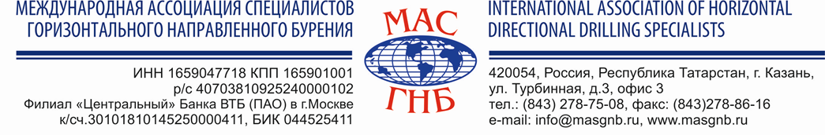

Заполненную форму и реквизиты вашей организации просим направить

по e-mail: info@masgnb.ru

РЕГИСТРАЦИОННАЯ ФОРМА-ЗАЯВКА
XII ежегодный семинар повышения квалификации ИТР в области ГНБ
Заезд участников семинара:
13 февраля 2022 г. (после 12.00), выезд 21 февраля 2022 г.
Начало регистрации 14 февраля 2022 г. в 09.30 (по московскому времени)

Наименование организации-участника _______________________________________________
Почтовый адрес ____________________________________________________________________
Тел.______________________факс ______________e-mail_________________________________
Состав участников:
ФИО, должность ___________________________________________________________________
ФИО, должность ___________________________________________________________________
ФИО, должность ___________________________________________________________________
ФИО, должность ___________________________________________________________________
ФИО, должность ___________________________________________________________________
ФИО, должность __________________________________________________________________________
Сведения об эксплуатируемой технике ГНБ
Компания - производитель___________________________________________________________
Модель установки ГНБ _____________________________________________________________
Регистрационный взнос на участие одного человека составляет 35 600 руб.
В стоимость входит: портфель участника, материалы курса по тематике семинара на бумажных носителях, нормативно-техническая документация.

Вид транспорта, дата приезда в г. Казань:
___________________________________________________________________________________________________
___________________________________________________________________________________________________

Заявки на участие в учебном семинаре принимаются до 04 февраля 2022 г.
Заявку в электронной версии можно скачать на сайте www.masgnb.ru
Исполнительная дирекция МАС ГНБ тел.: +7 (843)278-75-08
+7 987 229 30 20, +7 919 626 32 75
СПЕШИТЕ ПОДАТЬ ЗАЯВКУ!!! МЕСТА ОГРАНИЧЕНЫ!!!

